仪器设备购置技术参数要求确认单
产品名称 | 医疗器械一批
主要用途描述：临床技能中心实验室用
参数要求：
产品名称 | 规格 | 数量 | 图片 | 参数
不锈钢304器械柜嵌入 | 900*1700*350 | 1 | 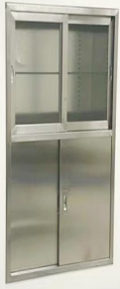 | 尺寸： 900×1700×350（mm）  规格：四推拉门（上玻璃门，下不锈钢门），五层，内部两块钢化玻璃隔板，可任意调节高度，除上双门外，其余均为全不锈钢。  材质：国标SUS304不锈钢  主材规格：柜门板材厚度≥1.2mm，其余板材厚度≥1.0mm；翻边形式：45度翻边  门框为双层复合式铆接安装，便于更换玻璃
不锈钢304药品柜嵌入 | 900*1700*350 | 1 | 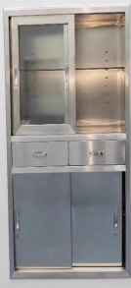 | 尺寸： 900×1700×350（mm）  规格：四推拉门（上玻璃门，下不锈钢门），五层，内部两块钢化玻璃隔板，可任意调节高度。中间两抽屉；除上双门外，其余均为全不锈钢。  材质：国标SUS304不锈钢  主材规格：柜门板材厚度≥1.2mm，其余板材厚度≥1.0mm；翻边形式：45度翻边 。  门框为双层复合式铆接安装，便于更换玻璃
不锈钢304麻醉柜嵌入 | 900*1700*350 | 1 | 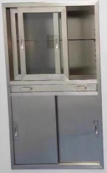 | 尺寸： 900×1700×350（mm）  规格：四推拉门，五层，内部两块钢化玻璃隔板，可任意调节高度。中间一抽板  材质：国标SUS304不锈钢  主材规格：柜门板材厚度≥1.2mm，其余板材厚度≥1.0mm；翻边形式：45度翻边 门框为双层复合式铆接安装，便于更换玻璃
不锈钢单干方盘托架 | 800*460*900 | 10 | 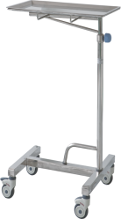 | 尺寸：550×350×900~1300(mm)  规格:单层、单杆、可升降、台面30度倾斜角  材质：国标SUS304不锈钢  主材规格：板材厚度≥1.0mm  主管材：φ32×1.2mm、38×25×1.0mm  万向轮：φ75聚胺酯双轴承静音脚轮，防卷发
不锈钢供应车 | 1000*580*900 | 1 | 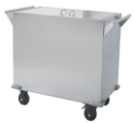 | 尺寸：1000×580×900（mm）  规格：上开门，两侧把手.  材质：国标SUS304不锈钢  主材规格：门板材厚度≥1.2mm，  其余板材≥1.0mm  万向轮：φ150聚胺脂双轴承承重轮，带全方位刹车装置
不锈钢急救车 | 650*400*800 | 4 | 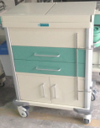 | 1.尺寸：690×416×880(mm)  2.规格：喷涂、喷涂、四门、双抽、配一只塑料桶，加一不锈钢锁杆  3.型号：UP-10021  4.材质：优质不锈钢+轻型合金铝材料  5.主材规格：板材厚度≥1.0mm  6.表面静电喷涂，颜色与病房环境和谐一致  7.万向轮：φ100聚胺酯双轴承静音脚轮，防卷发  8.抽屉导轨为优质静音伸缩导轨  9.车体四周安装有强力塑胶防撞圈
不锈钢麻醉车 | 650*420*800 | 2 | 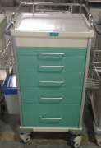 | 1.尺寸：620×450×985/1065(mm)  2.规格：喷涂、四抽、配一只不锈钢网篮、带锁  3.材质：优质不锈钢+轻型合金铝材料  4.主材规格：板材厚度≥1.0mm  5.表面静电喷涂，颜色于与病房环境和谐一致  6.万向轮：φ75聚胺酯双轴承静音脚轮，防卷发  7.抽屉导轨为优质静音伸缩导轨  8.车体四周安装有强力塑胶防撞圈（条）
不锈钢治疗车 | 690*450*850/965 | 30 | 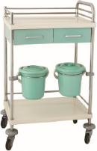 | 规格：不锈钢管+喷涂、双层、双抽、双桶  材质：优质不锈钢+轻型合金铝材料  主材规格：板材厚度≥1.0mm，  主管材：φ25×1.0mm  表面静电喷涂，颜色于与病房环境和谐一致  万向轮：φ75聚胺酯双轴承静音脚轮，防卷发  抽屉导轨为优质静音伸缩导轨  车体四周安装有强力塑胶防撞圈（条）
不锈钢器械车 | 750*450*800 | 5 | 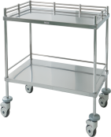 | 尺寸：750×450×800 规格：双层、上、下三边围栏  材质：国标SUS304不锈钢  主材规格：板材厚度≥1.0mm  主管材：φ25×1.0mm  万向轮：φ100聚胺酯双轴承静音脚轮，防卷发
不锈钢扇形器械车 | 1400*450*800 | 2 | 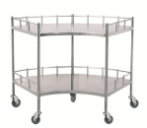 | 尺寸：1400×450×800(mm)  规格：扇形、双层、上、下三边围栏  材质：国标SUS304不锈钢  主材规格：板材厚度≥1.0mm，主管材：φ25×1.0mm  万向轮：φ100聚胺酯双轴承静音脚轮，防卷发
不锈钢送药车 | 620*460*875/955 | 2 | 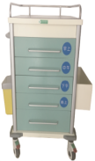 | 尺寸：620×460×875/955 规格：喷涂、四小抽一大抽，侧面一小抽、配一只塑料桶，活动药格  材质：优质不锈钢+轻型合金铝材料  主材规格：板材厚度≥1.0mm  表面静电喷涂，颜色于与病房环境和谐一致  万向轮：φ100聚胺酯双轴承静音脚轮，防卷发  抽屉导轨为优质静音伸缩导轨  车体四周安装有强力塑胶防撞圈（条）
不锈钢清创车 | 550*400*800 | 2 | 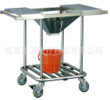 | 尺寸：550×400×800 规格：平推拉盖，带桶  材质：国标SUS304不锈钢  主材规格：板材厚度≥1.0mm  主管材：φ25×1.0mm  万向轮：φ100聚胺酯双轴承静音脚轮，防卷发
不锈钢担架车 | 1950*600*800 | 2 | 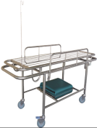 | 规格：1950×600×800  不锈钢板条床面， 配人革软垫，静音轮，带刹车，配不锈钢护栏  担架尺寸：1800×540  配不锈钢伸缩输液杆1根。  配一杂物篓材质：国标SUS304不锈钢  主材规格：板材厚度≥1.0mm  主管材：φ38×1.0mm  万向轮：φ100聚胺酯双轴承静音脚轮，防卷发
手术器械台 | 1400*550*850 | 20 | 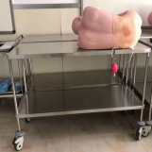 | 尺寸：1400×550×850 规格：双层、上、下无围栏  材质：国标SUS304不锈钢  主材规格：板材厚度≥1.0mm  主管材：φ25×1.0mm  万向轮：φ100聚胺酯双轴承静音脚轮，防卷发

